**学生科组织开展班主任培训**

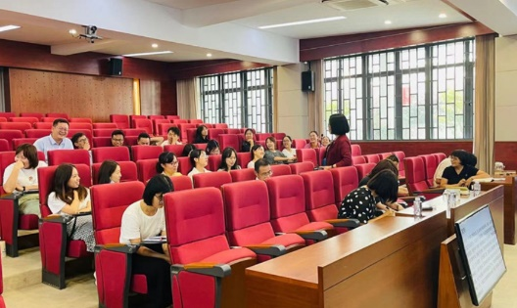9月29日下午，学生科邀请国家心理咨询师考评员、上海市教委教研室中职德育中心组成员、中职心理健康专家郭顺清老师为全校班主任开展主题培训讲座。培训讲座在教学楼105室召开，由学生科副科长高宏主持，全校班主任参与培训。

班主任的角色定位是班级管理的理论基础，对班级发展起着引领作用。班主任的工作事无巨细，需要有超人的耐心、耐力和智慧才能坚持把它做好。郭老师以学生情绪识别与技巧为主题，以生动的案例和详实的解决问题的方法，为我校班主任展开了丰富多彩的一课。郭老师强调，在校时间，不仅要关注学生的学习状况，更要关注学生的心理健康成长，重视学生的情绪管理能力的发展。在关爱学生的同时，还要培养学生的规则感，让学生能够更好的适应学校生活，个性得到更好的发展。

本次培训，进一步提高了我校对学生班主任工作和心理健康教育工作的重视，得到了与会班主任们的高度评价和积极反馈。